客户投诉处理流程
尊敬的投资者：
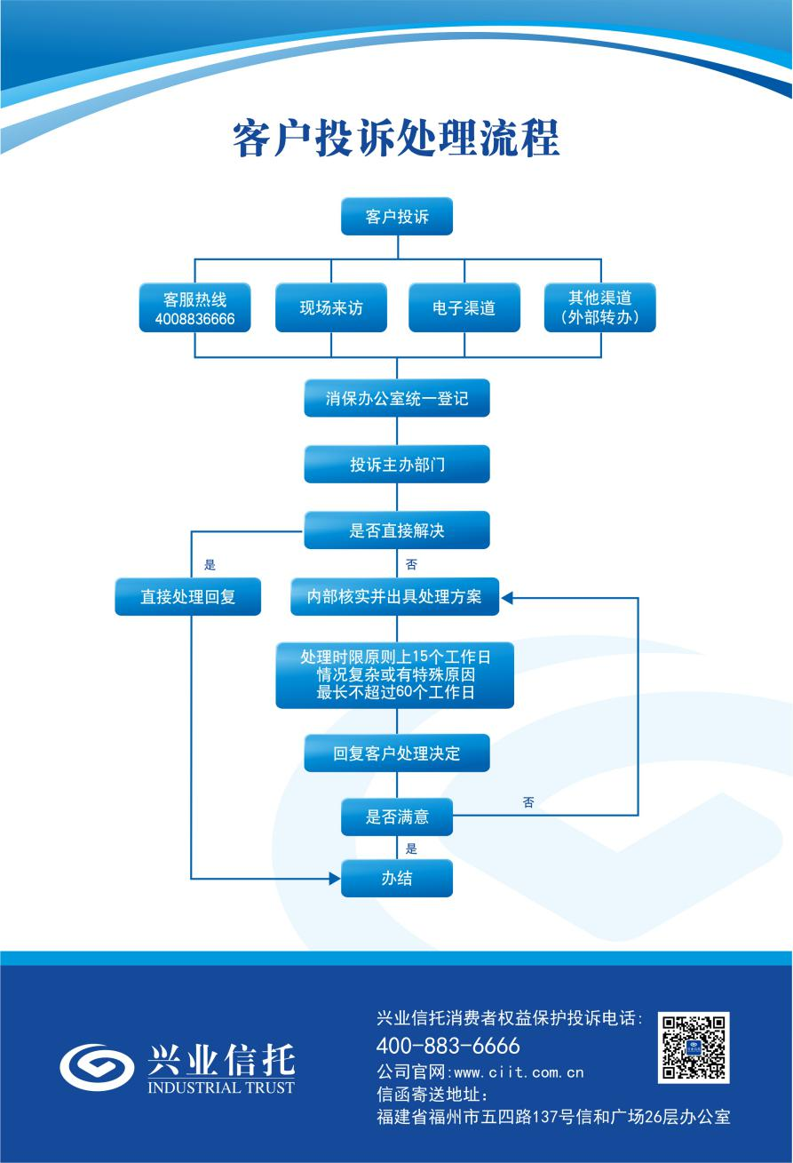
如果您对我公司的产品和服务有任何疑问或者不满，欢迎您通过以下渠道对我们提出您的宝贵意见或建议，我们将及时为您解答或处理，并持续完善服务，以便为您提供更加优质的体验。

（一）电话渠道
消费者权益保护投诉热线：400-883-6666
（二）现场来访渠道
公司地址：福建省福州市五四路137号信和广场25层
福州财富中心：福建省福州市五四路137号信和广场25层
北京财富中心：北京市朝阳区朝阳门北大街20号兴业银行大厦25 层
上海财富中心：上海市浦东新区银城中路68 号时代金融中心45 层
成都财富中心：成都市锦江区红星路三段一号IFS 2号写字楼31层
深圳财富中心：深圳南山区白石路怡化金融科技大厦21层01、02单元
其他办公场所详见兴业信托官网服务网络
（三）电子与信件渠道
客服邮箱：customer@ciit.com.cn
公司官网:www.ciit.com.cn
信函寄送地址：福建省福州市五四路137号信和广场26层 办公室
（四）工作时间
法定工作日 9:00-17:30
（五）投诉所需资料或信息：
为了更加高效地处理您的诉求，请您在提出投诉时，一并提供下列资料或信息：
1、投诉人的基本情况
投诉人为自然人：请提供您或者您法定代理人的姓名、身份信息、联系方式；
2、投诉人为法人或者其他组织：请提供法人或组织名称、住所、统一社会信用代码，法定代表人或者主要负责人的姓名、身份信息、联系方式，法人或者组织投诉代理人的姓名、身份信息、联系方式、授权委托书；
3、被投诉人的基本情况
如您要投诉具体人员，请提供您要投诉的从业人员的相关情况信息；
4、投诉请求、主要事实和相关依据。若您需提交相关书面材料，请在材料上签字或者盖章，可通过邮件或信件形式提交。




微信公众号 微信服务号

